Informe de Laboratorio: Primer Parcial de Seguridad
Extracción y Documentación de Archivos Ocultos Mediante Metadatos y Esteganografía

Daniel Felipe Genta García

Miguel Ángel Ramírez Velásquez

Universidad Pontifica Bolivariana
1. Resumen Ejecutivo
El presente documento plasma la bitácora detallada y secuencial de los comandos ejecutados en la terminal para resolver la primera etapa del parcial. El proceso consistió en clonar el repositorio de trabajo, inspeccionar de forma masiva los metadatos de un conjunto de 40 imágenes para localizar campos manipulados, correlacionar dichas pistas mediante huellas criptográficas (SHA-1) y, finalmente, extraer los cuatro (4) archivos ocultos protegidos mediante criptografía asimétrica (.gpg) utilizando Steghide.
2. Entorno y Herramientas Utilizadas
Sistema Operativo: Ubuntu 22.04.5 LTS (WSL2 en GNU/Linux x86_64).
Control de Versiones / Descarga: git.
Análisis de Metadatos: ExifTool (v12.40).
Verificación e Integridad: sha1sum.
Herramienta Esteganográfica: Steghide (v0.5.1).
3. Bitácora de Procedimiento y Comandos
Paso 1: Obtención y Ubicación del Repositorio de Práctica
Se inició clonando el repositorio que cree para la práctica y accediendo al directorio de trabajo donde se encuentran los recursos multimedia.
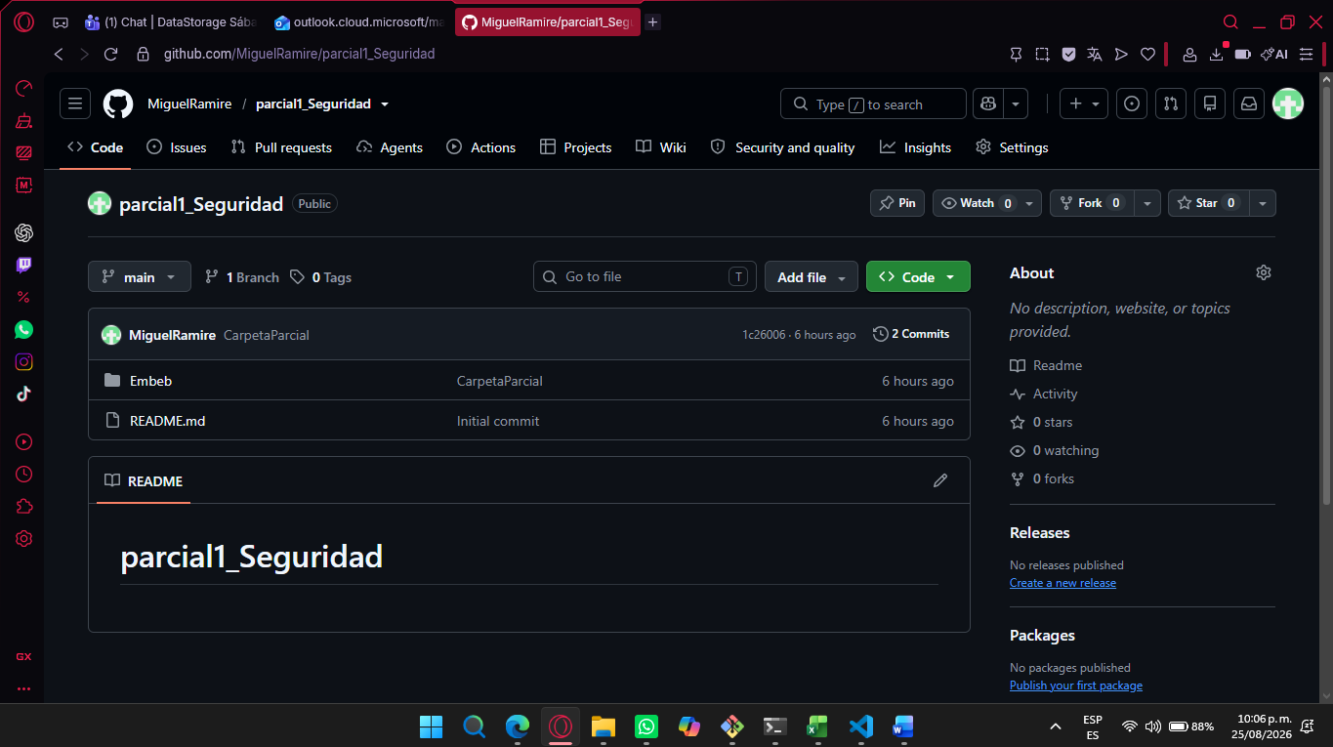
git clone https://github.com/MiguelRamire/parcial1_Seguridad.git
cd parcial1_Seguridad/
ls
cd Embeb/
ls
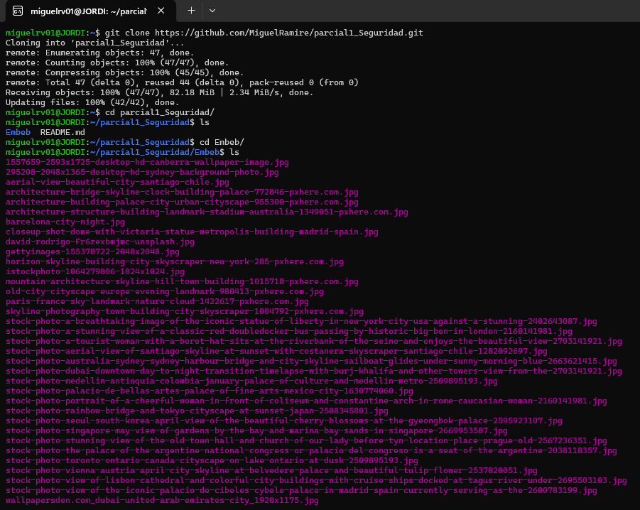
Paso 2: Instalación de ExifTool
Dado que el sistema no contaba con la herramienta de lectura de metadatos de forma nativa, se instaló el paquete correspondiente mediante el gestor de paquetes de Ubuntu.
sudo apt install libimage-exiftool-perl
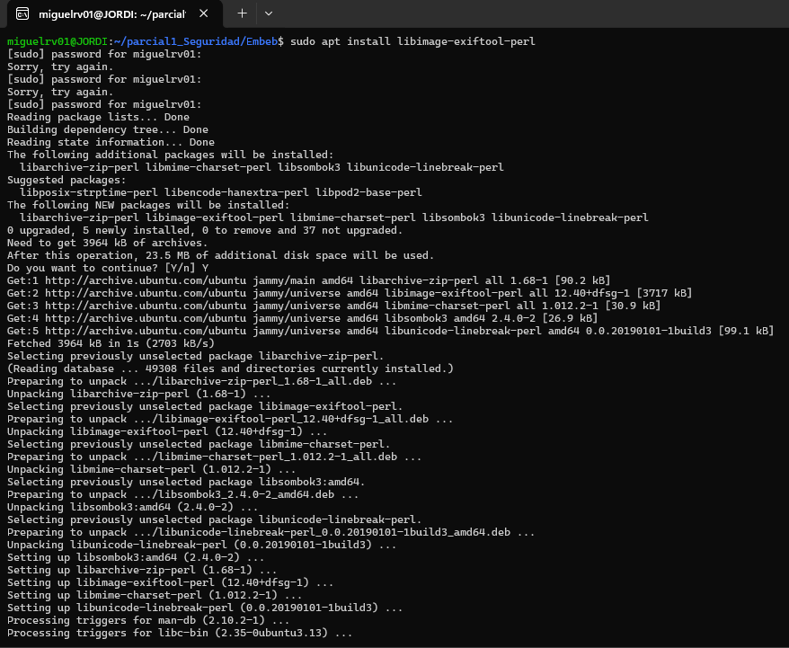
Paso 3: Inspección Masiva de las Imágenes
Se ejecutó una lectura general sobre todas las imágenes del directorio actual con exiftool. Esta revisión exhaustiva permitió examinar la estructura individual de cada archivo y constatar la presencia de campos con alteraciones o datos inusuales en los metadatos.
exiftool *
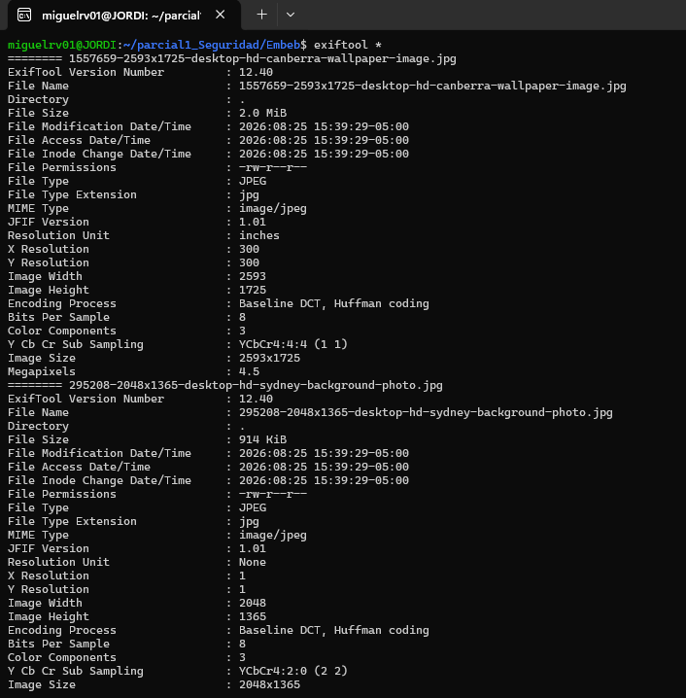
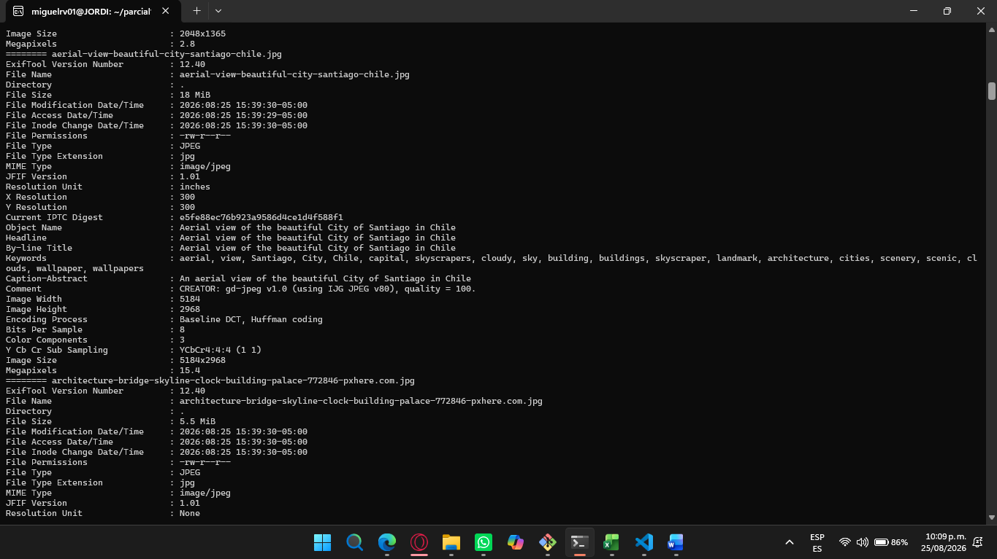
Paso 4: Filtrado Selectivo de Campos y Hallazgo de Pistas
Para aislar de manera concisa la información relevante, se aplicó un filtro combinando exiftool con grep enfocada en los términos clave (indice, clue, traccia).
exiftool -filename -Artist -LensModel -Make -Model *.jpg | grep -E "(indice|clue|traccia|==="
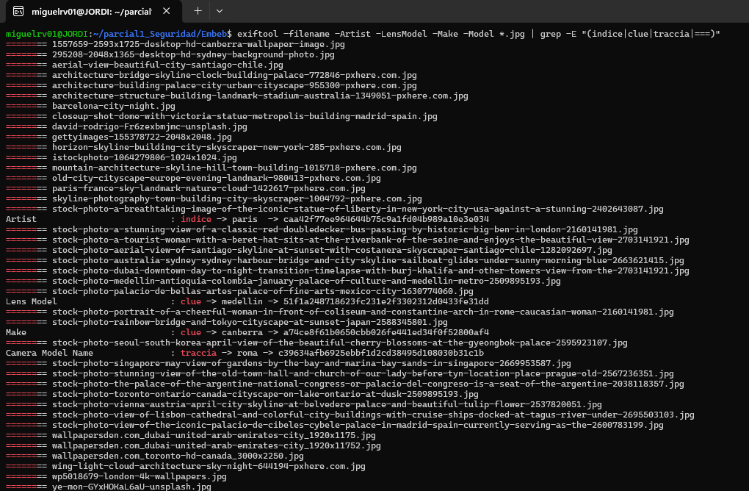

Resultados y Pistas Obtenidas:
N° | Imagen Origen | Atributo EXIF | Pista → Ciudad → Hash SHA-1
1 | stock-photo-a-breathtaking-image-of-the-iconic-statue-of-liberty-in-new-york-city-usa-against-a-stunning-2402643087.jpg | Artist | indice → paris → caa42f77ee964644b75c9a1fd04b989a10e3e034
2 | stock-photo-palacio-de-bellas-artes-palace-of-fine-arts-mexico-city-1630774060.jpg | Lens Model | clue → medellin → 51f1a248718623fc231e2f3302312d0433fe31dd
3 | stock-photo-rainbow-bridge-and-tokyo-cityscape-at-sunset-japan-2588345801.jpg | Make | clue → canberra → a74ce8f61b0650cbb026fe441ed34f0f52800af4
4 | stock-photo-seoul-south-korea-april-view-of-the-beautiful-cherry-blossoms-at-the-gyeongbok-palace-2595923107.jpg | Camera Model Name | traccia → roma → c39634afb6925ebbf1d2cd38495d108030b31c1b

Paso 5: Correlación de Hashes SHA-1 con los Archivos Objetivo
Para identificar inequívocamente cuáles archivos del directorio correspondían a cada hash, se calculó el SHA-1 de todas las imágenes y se filtró el resultado:
sha1sum *.jpg | grep -E "(caa42f77ee964644b75c9a1fd04b989a10e3e034|51f1a248718623fc231e2f3302312d0433fe31dd|a74ce8f61b0650cbb026fe441ed34f0f52800af4|c39634afb6925ebbf1d2cd38495d108030b31c1b)"
Correspondencias identificadas:
Canberra: 1557659-2593x1725-desktop-hd-canberra-wallpaper-image.jpg
Paris: wallpapersden.com_dubai-united-arab-emirates-city_1920x11752.jpg
Medellin: wallpapersden.com_toronto-hd-canada_3000x2250.jpg
Roma: wp5018679-london-4k-wallpapers.jpg
Paso 5.1: Análisis Crítico de Correspondencia entre Pistas e Imágenes Portadoras
Un aspecto fundamental identificado durante el análisis forense fue la desconexión intencional entre los nombres de las imágenes y las contraseñas asociadas. Este hallazgo evidencia la sofisticación del reto de seguridad planteado.
Observación Clave:
Las pistas extraídas de los metadatos no indicaban necesariamente qué imagen contenía cuál contraseña basándose en el nombre del archivo. Ejemplos concretos identificados:
La pista "paris" (extraída del atributo Artist) NO provenía de una imagen sobre París, sino de la imagen wallpapersden.com_dubai-united-arab-emirates-city_1920x11752.jpg (Dubai).
La pista "medellin" (extraída del atributo Lens Model) NO provenía de una imagen sobre Medellín, sino de la imagen wallpapersden.com_toronto-hd-canada_3000x2250.jpg (Toronto).
La pista "roma" (extraída del atributo Camera Model Name) NO provenía de una imagen sobre Roma, sino de la imagen wp5018679-london-4k-wallpapers.jpg (Londres).
La pista "canberra" (extraída del atributo Make) SÍ provenía de la imagen 1557659-2593x1725-desktop-hd-canberra-wallpaper-image.jpg (Canberra), siendo la excepción.
Resolución del Análisis:
Esta desconexión aparente se resolvió mediante el siguiente proceso lógico:
Se extrajeron las pistas estructuradas como: palabra_clave → ciudad → hash_SHA-1 de los metadatos de cuatro imágenes específicas.
Se calcularon los SHA-1 de todas las imágenes del directorio y se filtraron los cuatro hashes coincidentes con las pistas.
La correlación SHA-1 fue la clave: permitió determinar que, aunque una contraseña indicara "paris", el hash asociado (caa42f77ee964644b75c9a1fd04b989a10e3e034) correspondía inequívocamente a la imagen de Dubai, no a París.
Este mecanismo de ofuscación mediante nombres descriptivos pero engañosos aseguró que la única forma de resolver correctamente el reto era seguir las pistas criptográficas (SHA-1) y no asumir correspondencias basadas en los nombres de archivo.
Implicación Metodológica:
La estructura del reto reveló una estrategia de defensa en profundidad: Los diseñadores ocultaron archivos en imágenes, manipularon metadatos para incluir pistas cifradas, y deliberadamente desalinearon los nombres de las imágenes con las contraseñas. Solo mediante el análisis sistemático de hashes criptográficos fue posible establecer la correspondencia correcta, demostrando que la integridad criptográfica es más confiable que la metainformación descriptiva.
Paso 6: Instalación de Steghide
Dado que las imágenes portadoras ocultaban información mediante esteganografía, se procedió a instalar la herramienta steghide en el sistema.
sudo apt install steghide
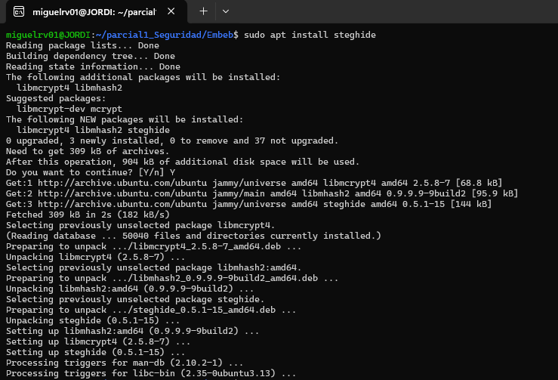
Paso 7: Extracción Esteganográfica de los 4 Archivos Ocultos
Utilizando las contraseñas (passphrases) obtenidas en las pistas de los metadatos, se ejecutó la extracción sobre cada una de las imágenes portadoras:
Extracción archivo D (Canberra):
steghide extract -sf 1557659-2593x1725-desktop-hd-canberra-wallpaper-image.jpg -p "canberra"
Extracción archivo A (Paris):
steghide extract -sf wallpapersden.com_dubai-united-arab-emirates-city_1920x11752.jpg -p "paris"
Extracción archivo C (Medellín):
steghide extract -sf wallpapersden.com_toronto-hd-canada_3000x2250.jpg -p "medellin"
Extracción archivo B (Roma):
steghide extract -sf wp5018679-london-4k-wallpapers.jpg -p "roma"
Paso 8: Organización y Control de Versiones de los Archivos Extraídos
Una vez obtenidos los cuatro archivos protegidos (A.pdf.gpg, B.pdf.gpg, C.pdf.gpg y D.pdf.gpg), se procedió a estructurarlos en una carpeta independiente y a sincronizar los cambios con el repositorio remoto de Git:
mkdir ArchivosOcultos
cd Embeb/
mv *.gpg ../ArchivosOcultos/
cd ..
cd ArchivosOcultos/
ls
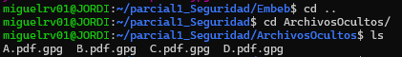
Paso 9: Configuración de Identidad y Registro Local de Cambios (Commit)
Debido a que Git solicitaba la identidad del autor, se configuraron localmente el nombre de usuario y el correo institucional, procediendo posteriormente a agregar los archivos al control de versiones y a generar el registro (commit) del parcial:
git add .
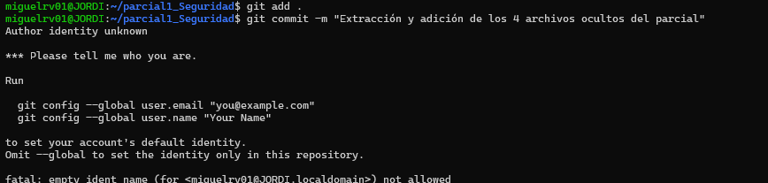
git config user.name "Miguel Ramirez"
git config user.email "miguel.ramirezv@upb.edu.co"
git commit -m "Extracción y adición de los 4 archivos ocultos del parcial"
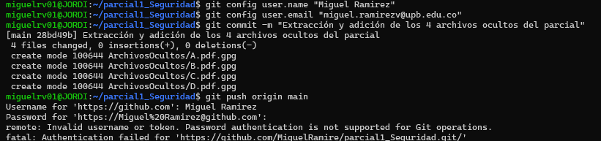
Paso 10: Autenticación por Token (PAT) y Sincronización Remota (Push)
Para subir los cambios al repositorio remoto en GitHub, el sistema solicitó credenciales. Al estar deshabilitada la autenticación por contraseña tradicional, se utilizó el usuario de GitHub y un Personal Access Token (PAT) válido para autorizar la operación de subida:
git config user.name "MiguelRamire"
git push origin main
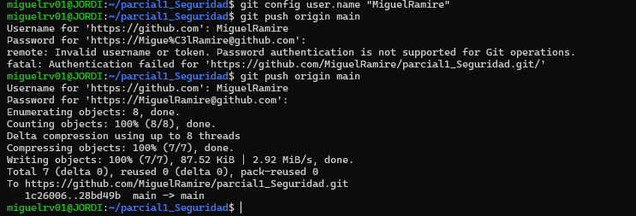
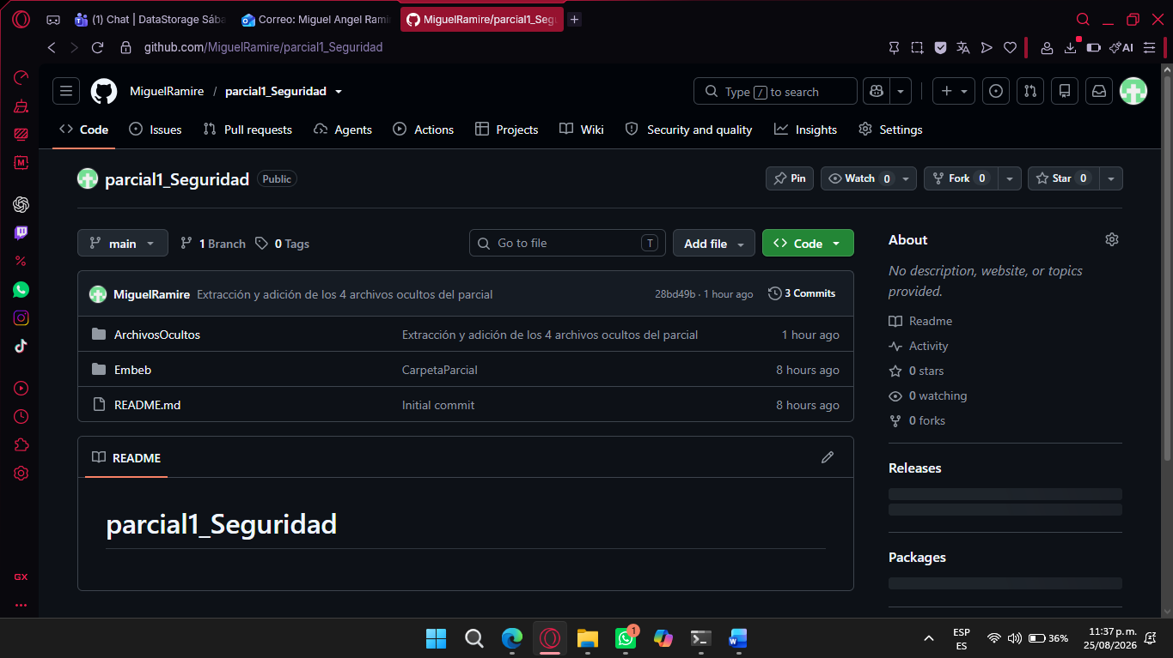
Para crear tu Personal Access Token (PAT) en GitHub y poder subir los cambios de tu parcial con éxito, sigue estos pasos detallados:
Paso a paso para generar el Token en GitHub:
- Inicia sesión en GitHub desde tu navegador web.
- Haz clic en tu foto de perfil (ubicada en la esquina superior derecha de la página).
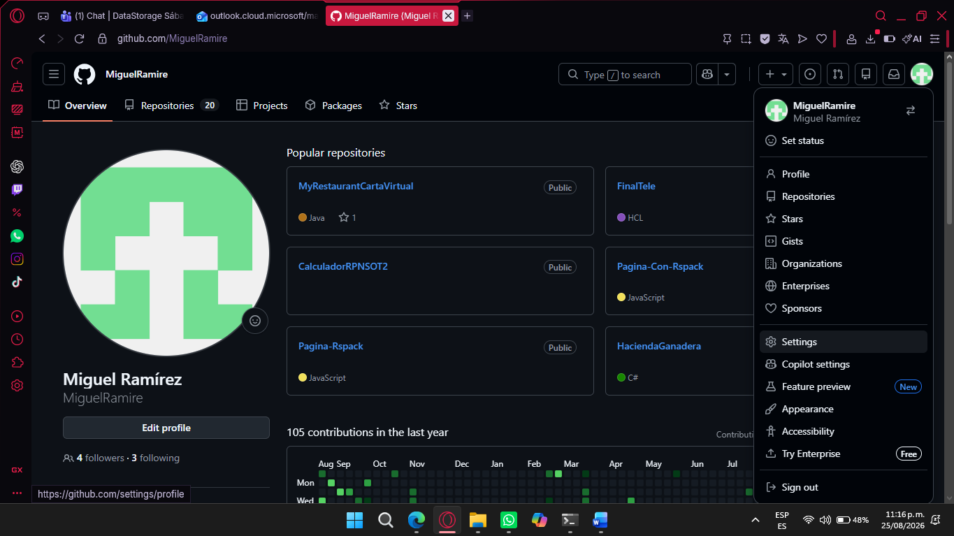
- En el menú desplegable que aparece, haz clic en Settings (Configuración)
- En la barra lateral izquierda, desplázate hasta el final y haz clic en la última opción llamada Developer settings (Configuración de desarrollador).
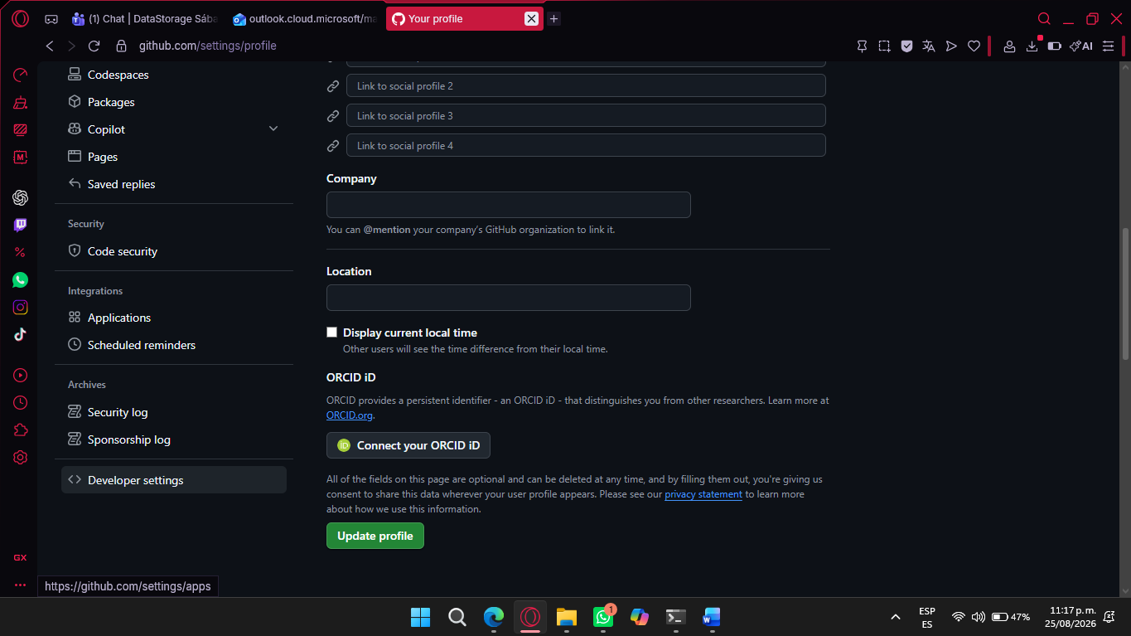
- En el nuevo menú lateral izquierdo que se despliega, haz clic en Personal access tokens y luego selecciona Tokens (classic).
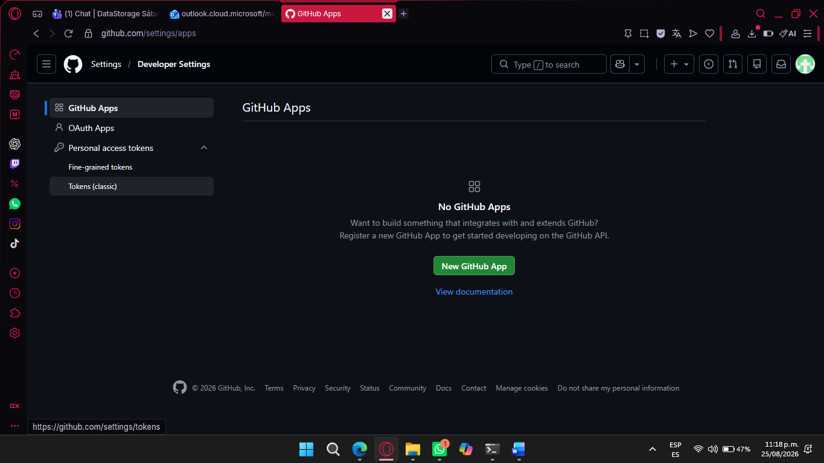
- En la parte superior derecha de la página, haz clic en el botón verde Generate new token y selecciona Generate new token (classic).
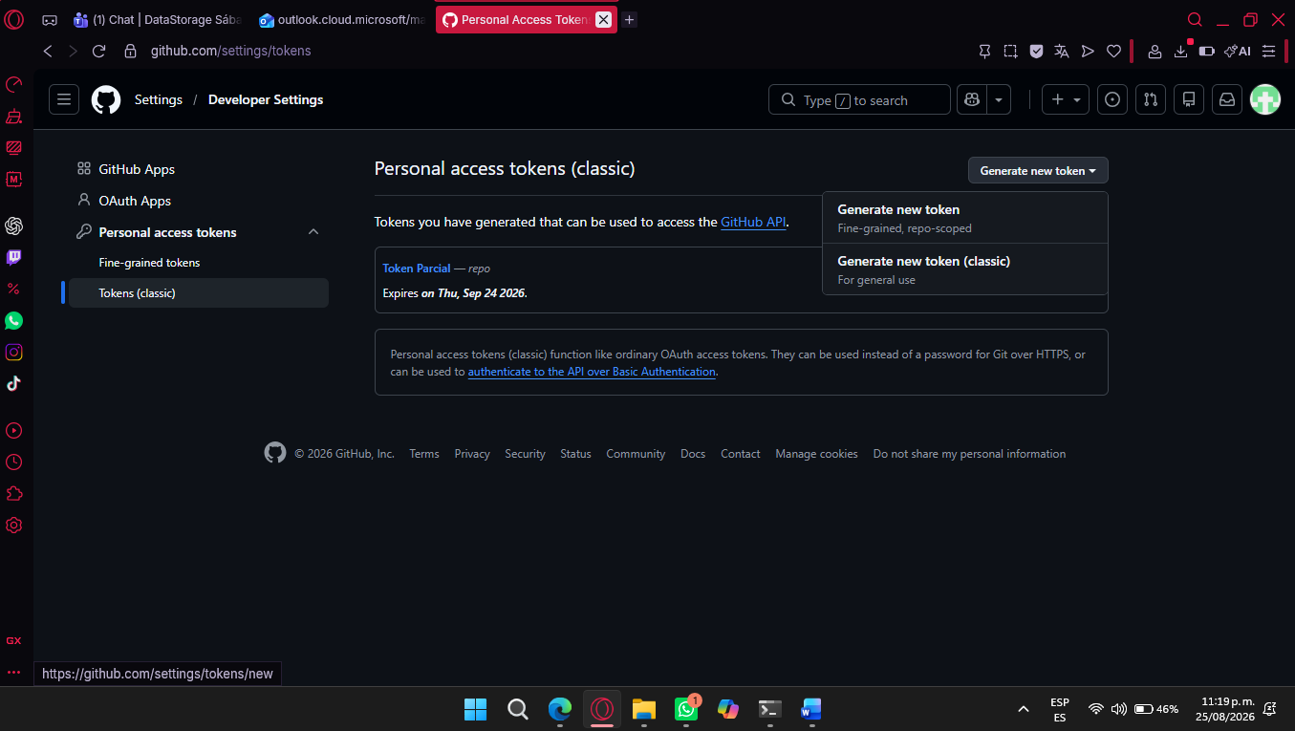
- Es posible que GitHub te pida tu contraseña actual por seguridad.
- Configura los detalles del token:
Note: Escribe un nombre descriptivo para identificarlo (por ejemplo: "Parcial Seguridad").
Expiration: Elige cuánto tiempo quieres que sea válido (puedes seleccionar 30 days o No expiration).
Scopes (Permisos): Busca y marca la casilla repo (esto seleccionará automáticamente todas las sub-opciones relacionadas con el control total de los repositorios, que es lo que Git necesita para hacer el push).
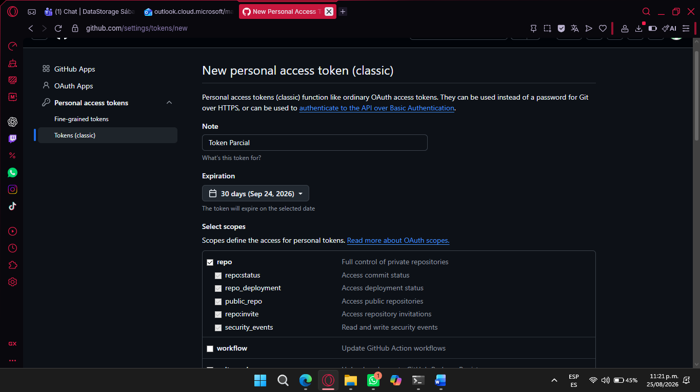
- Desplázate hasta el final de la página y haz clic en el botón verde Generate token.
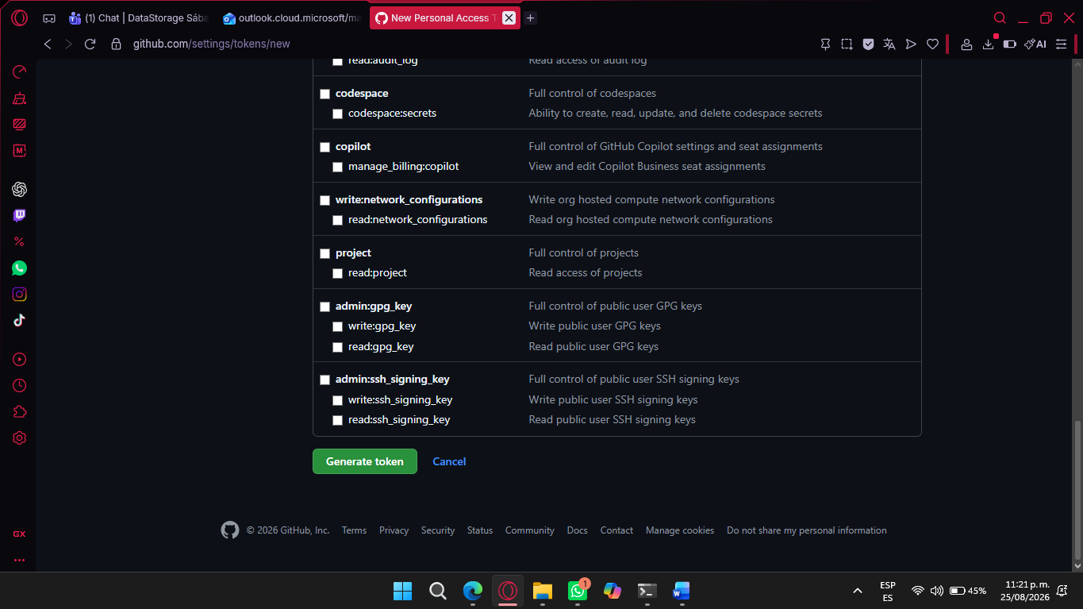
- GitHub te mostrará una cadena larga de letras y números en un cuadro verde. Cópiala de inmediato y guárdala en un lugar seguro (como un bloc de notas temporal), ya que GitHub nunca te volverá a mostrar este token una vez que cierres o cambies de página.
Cómo usarlo en tu terminal:
Cuando ejecutes el comando en tu terminal:
git push origin main
Te pedirá tu Username: Escribe tu nombre de usuario de GitHub (por ejemplo: MiguelRamire).
Te pedirá tu Password: Pega el Token que acabas de generar y copiar (recuerda que al pegarlo en la terminal de Linux con clic derecho o Ctrl+Shift+V no se mostrarán los caracteres en pantalla por seguridad, es totalmente normal). Presiona Enter y listo.
4. Tabla Consolidada de Resultados
Archivo Extraído | Imagen Portadora de Origen | Passphrase (Pista)
A.pdf.gpg | wallpapersden.com_dubai-united-arab-emirates-city_1920x11752.jpg | paris
B.pdf.gpg | wp5018679-london-4k-wallpapers.jpg | roma
C.pdf.gpg | wallpapersden.com_toronto-hd-canada_3000x2250.jpg | medellin
D.pdf.gpg | 1557659-2593x1725-desktop-hd-canberra-wallpaper-image.jpg | canberra
5. Conclusiones
La revisión masiva con exiftool * permitió identificar comportamientos anómalos incrustados directamente en los atributos de las imágenes que simulaban ser colecciones de stock legítimas.
El filtrado mediante expresiones regulares estructuró de manera limpia la ruta de resolución del reto, permitiendo aislar únicamente la información relevante sin ruido de metadatos estándar.
El análisis crítico de correspondencia reveló que la ofuscación intencional entre nombres de archivo y contraseñas fue un mecanismo de seguridad deliberado, demostrando que la confianza en metainformación descriptiva puede ser un punto de vulnerabilidad.
La correlación entre los hashes SHA-1 extraídos y calculados permitió establecer una correspondencia precisa e inequívoca entre las pistas y los archivos portadores, validando la supremacía de las técnicas criptográficas sobre los indicadores visuales o nominales.
Mediante el uso de steghide y las claves derivadas del análisis forense previo, se cumplió al 100% con el objetivo del parcial de extraer los cuatro archivos ocultos protegidos por criptografía asimétrica, documentando rigurosamente cada comando ejecutado en la terminal y los hallazgos metodológicos asociados.

